**MANUAL DE USUARIO**

**CONTROL DE EGRESADOS Y BOLSA DE TRABAJO**

**FACULTAD DE INGENIERÍAS**

**ESCUELA DE INGENIERIA EN INFORMATICA Y SISTEMAS**

**INFORMACIÓN GENERAL**

**INTRODUCCIÓN**

En este documento se describirán los objetivos e información clara y concisa de cómo utilizar el Entorno Web.

Entorno Web Bolsa de Trabajo para Egresados de la universidad Jorge Basadre Grohmann en Línea y su funcionamiento.

El Entorno Web Bolsa de Trabajo para Egresados de la universidad Jorge Basadre Grohmann de Tacna, fue creado por los estudiantes del 7mo ciclo de la escuela de Ingeniería en Informática y Sistemas en la materia de Ingeniería del Software II con el objetivo de brindar facilidades a los Egresados de dicha Universidad, para consultar ofertas de trabajo de acuerdo a sus necesidad, entre otras opciones.

Es de mucha importancia consultar este manual antes y/o durante la visualización del entorno Web, ya que lo guiará paso a paso en el manejo de las funciones en él. Con el fin de facilitar la comprensión del manual, se incluye gráficos explicativos.

**OBJETIVO DE ESTE MANUAL**

El objetivo primordial de éste Manual es ayudar y guiar al usuario a utilizar el Entorno Web Bolsa de Trabajo para Egresados de la UNJBG, obteniendo información sobre empleos adecuados para cada una de las escuelas que ofrece la UNJBG.

Comprende:

•Guía de registro para Egresados de la UNJBG.

•Conocer cómo utilizar el sistema, mediante una descripción detallada e ilustrada de las opciones.

•Conocer el alcance de toda la información por medio de una explicación detallada e ilustrada de cada una de las páginas que lo conforman.

**DIRIGIDO A**

Este manual está orientado a una parte de los Usuarios Finales involucrados en la etapa de finalización de estudios y visitantes, es decir para Egresados y/o empresas interesadas en negocios con la página Web, que van a interactuar con el Web Site.

**LO QUE DEBE CONOCER**

Los conocimientos mínimos que deben tener las personas que operarán las páginas y deberán utilizar este manual son:

•Conocimientos básicos acerca de Programas Utilitarios.

•Conocimientos básicos de Navegación en Web.

•Conocimiento básico de Internet.

•Conocimiento básico de Windows.

**CONVENCIONES Y ESTÁNDARES A UTILIZAR**

Entre las Convenciones y estándares a utilizar tenemos las siguientes:

Convenciones de Formato de Texto.

**FORMATO TIPO DE INFORMACIÓN**

Viñeta Numérica: Numeración de procedimiento paso a paso.

Negrita: Términos a resaltar su importancia

Menor que ( < ), Mayor que ( > ): Nombres de opciones que puede elegir el usuario, ya sea haciendo uso del mouse o teclado.

Gráfico del botón: Palabra botón y a su lado irá la representación gráfica.

**CONVENCIONES DEL USO DEL MOUSE**

Señalar: Colocar el extremo superior del Mouse sobre el elemento que se desea señalar.

Hacer Clic: Presionar el botón principal del Mouse (generalmente el botón izquierdo) y soltarlo inmediatamente.

**CONVENCIONES DEL USO DEL TECLADO**

TECLA SIGNIFICADO

Teclas de método Abreviado: Teclas que se utilizan como método abreviado para ejecutar un proceso.

Por Ejemplo: F1 para mostrar la ayuda.

Tecla Enter: Tecla utilizada para ejecutar un proceso.

Si en el manual dice “Presionar Enter”.

Teclas Direccionales: Puede utilizar las teclas direccionales para moverse (Izquierda, Derecha, Arriba, Abajo) en los diferentes elementos de un control de la pantalla, un elemento a la vez.

**ESPECIFICACIONES TÉCNICAS**

Para la Implementación del Entorno Web Bolsa de Trabajo de Egresados en Línea de la UNJBG, para el web requerimos lo siguiente:

* Hardware
* Navegador Requerido

El Software soporta la mayoría de navegadores de internet. Es recomendable utilizar los navegadores que permitan utilizar JavaScript y Cookies.

**CÓMO ACCEDER A LA PÁGINA**

Para acceder al entorno web, primero debemos ejecutar el navegador web de nuestra preferencia, después ubicarse en la barra de direcciones y escribir la dirección web y presionar enter.

**COMO REGISTRARSE COMO EGRESADO EN LA WEB BOLSA DE TRABAJO**

Ahora procedemos a llenar cuidadosamente el formulario de registro, indicando apellidos y nombres verdaderos, código de estudiante. Agregando una nueva contraseña que nos servirá para posteriormente ingresar a la web de bolsa de trabajo para egresados.

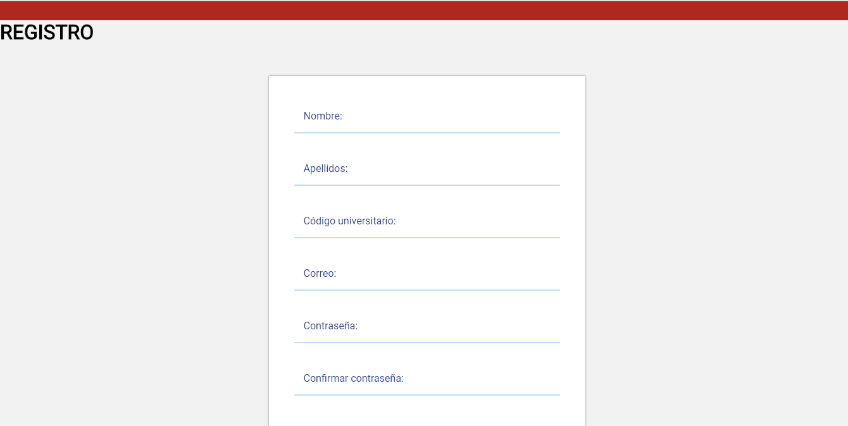

*Ventana de registros de egresados.*

Continuando con el registro indicaremos el domicilio actual, el país al que pertenecemos, un número celular de preferencia el que usamos, nuestra fecha de nacimiento, mes, dia y año en ese mismo orden, también indicaremos nuestro sexo y por último aceptamos las condiciones y términos de usuarios que tendremos y damos clic en enviar, con esto ya estará registrado el egresado.

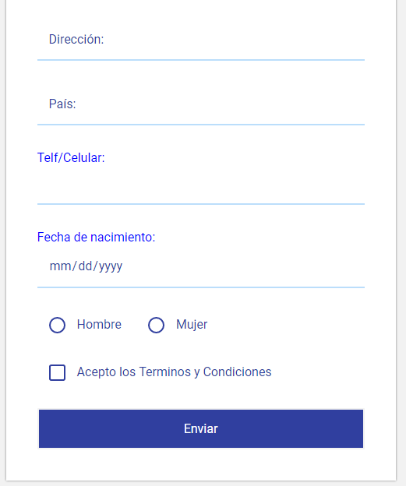

*Ventana de registro de egresados.*

**OPCIONES QUE OFRECE LA PÁGINA WEB PARA EGRESADOS**

**CONSULTAS**

**AYUDA**